FITXA P/p (1)
P PA PI PO PE PU pa pi po pe pu
p AP IP OP EP UP ap ip op ep up

PEU POP PIPI PAPA PI PUPA
peu pop pipi papa pi pupa
PEP PIP-PIP! POU PIU-PIU! PEPA
Pep pip-pip! pou piu-piu! Pepa
PA PAU UPA! PIA PIPA PUA
Pa Pau upa! pia pipa pua
API POPA APA! EP! PEU PEÓ
api popa apa! ep! peu peó

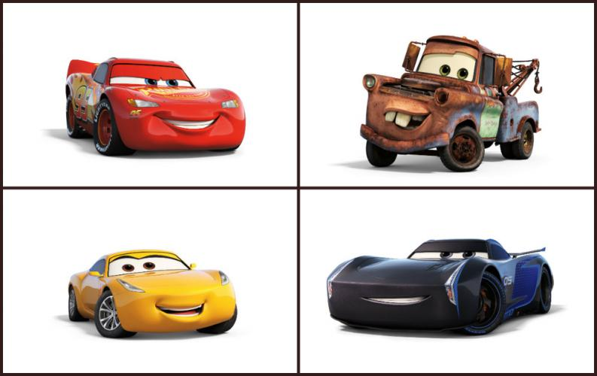
PAU I PEPA!
EP PAPA, PIPÍ!”
APA, PEP, PUPA!
PIU-PIU!

FITXA L/l (2)
L LA LE LO LI LU la li lo le lu
l AL EL OL IL UL al il ol el ul

LUPA LOLA PALA OLI ALA LAIA
lupa Lola pala oli ala Laia
PELA PAL LILA PÈL PILA PALPA
pela pal lila pèl pila palpa
PILÓ POLO LALA POL LILÀ PAULA
piló polo Lala Pol lilà Paula
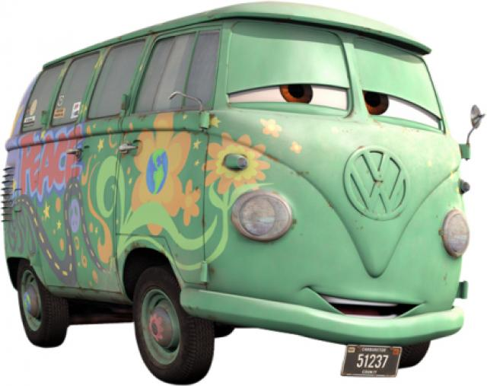
OLI AL PA I AL PEU.
LA PILA LILA AL POU
LA LAIA I LA PAULA.
EL PÈL AL POLO.
EL PAUL PELA EL POP AL PILÓ.

FITXA M/m (3)
M MA MI MO ME MU ma mi mo me mu
m AM IM OM EM UM am im om em um

MIL MELÓ MAMA MÀ MEL POMA
mil meló mama mà mel poma
MOLÍ MÈU-MÈU MAL MULA MAPA PAM
molí mèu-meu mal mula mapa pam
ISMAEL AMO MAI MIM MAÓ MIOLA
Ismael amo mai mim maó miola
MOU MIMA MÒMIA POMPEU MIM MI
mou mima mòmia Pompeu mim mi
AMA, MEL AL PA
EL MAPA PEL PAU
EL MELÓ I LA POMA
UI, MAL AL PEU I A LA MÀ!
LA LAIA MAI MIMA LA MULA, MAI!
FITXA S/s (4)
S SA SI SO SE SU sa si so se su
p AS IS OS ES US as is os es us
SOL SUMA SAL SIS SÈMOL SOPA
peu pop pipi papa pi pupa
MASSA PAS SOLA PESA PIS OUS
Pep pip-pip! pou piu-piu! Pepa
SALA MUSSOL MASIA SOMIA SEU
sala mussol masia somia seu
MOISÈS MÉS MALESA SÈPIA SIMÓ
Moisès més malesa sèpia Simó

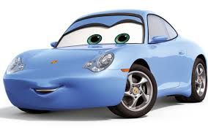
POSA SAL ALS OUS!
EL PEP ÉS SOL AL PIS.
SUA I SOMIA MASSA. POSO SIS SUMES AL PAU!
POSA SALSA A LA SÈPIA!

FITXA T/t (5)
T TA TI TE TU TO ta ti to tu te
t AT IT OT ET UT at it ot et ut

POTA META PIT POT TAPA TEU TIA TAP
pota meta pit pot tapa teu tia tap
PILOTA MALETA MATA AUTO TIP TOP TOS
pilota maleta mata auto tip top tos
TUPÍ TEMPS PATATA TASSA TELA TAULA
Tupí temps patata tassa tela taula
PATINET TULIPA ATIPA MOTO TALÓ TIMÓ
patinet tulipa atipa moto taló timó

EN TOM TÉ MOLTA TOS.
LA LAIA TÉ L’ESTEL LILA.
EN PAU TÉ UN GOS PELUT.
LA PILOTA PETITA ÉS A LA MALETA.
EN TOMÀS SALTA TOT SOL AL MATALÀS.

FITXA N/n (6)
N NO NE NI NU NA no ne ni nu na
n AN IN ON EN UN an en un on in

NEN NINA ANNA ONA NIU UNA NENA
nen nina Anna ona niu una nena
NOU NAU NEU NATA NEULA MONA NAS
nou nau neu nata neula mona nas
NET NINOT NÈT NIT NOM ANIMAL NUS
net ninot nèt nit nom animal nus
ANTONI MINA PENA SONA PENTINA MANA
Antoni mina pena sona pentina mana

EL MANEL ESTÀ TIP.
L’ANA TÉ UN NINOT DE NEU.
LA MINI PENTINA UN ANIMAL.
LA NINA TÉ EL NAS PETIT.
LA MONA TÉ EL NAS NET.
LES NEULES AMB NATA SÓN AL POT PETIT.
FITXA F/f (7)
F FA FI FU FO FE fa fe fo fi fu
f AF EF UF OF IF af if of ef uf
FUM FIL FONT FOTO SOFÀ SIFÓ FINAL
fum fil font foto sofà sifó final
FALS FAM FUSTA FELIP FALTA FENOMENAL
Fals fam fusta Felip falta fenomenal
ENFILA FÒSSIL FILO FANTASMA FANAL FAMA
enfila fòssil Filo fantasma fanal fama
FANAL FAUNA FUET FEINA FAM AFINA
Fanal fauna fuet feina fam afina
FUSTA FILÒSOF FAMÍLIA ENFONSA FESTA
fusta filòsof família enfonsa festa
LA FINA FALTA A LA FESTA.
EN FELIP SEU AL SOFÀ PETIT.
S’ENFILA A LA FONT MÉS ALTA.
FA UNA FOTO A LA FAMÍLIA.
FANTASMA FENOMENAL FA MOLTA FEINA A LA NIT.
FITXA D/d (8)
D DA DO DI DU DE da de do di du
d AD ED UD OD ID ad id od ed ud
DIT DONA DAU DIA SALADA DEU DOS
dit dona dau dia salada Deu dos
DENT DANSA DALT DEMÀ DIDAL DIANA dent dansa dalt demà digital diana
MONEDA DÒMINO INDI SOLDAT DANIEL
moneda dòmino indi soldat Daniel
FADA DIMONI TEULADA DAMIÀ PEUADA
Fada dimoni teulada Damià peuada
TENDA DITADA DINAR DINS DESA DIADEMA
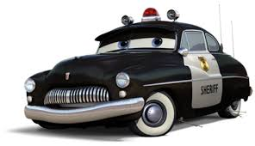
tenda ditada dinar dins desa diadema
TÉ DUES DENTS ADALT.
L’INDI DANSA TOT EL DIA.
LA DONA DESA LES SABATES.
EN DANIEL DINA I SOPA DINS LA TENDA.
LA FADA I EL DIMONI SALTEN MOLT AMUNT.
EN DAMIÀ ES POSA EL DIDAL AL DIT PETIT.
FITXA B/b (9)
B BA BE BU BO BI ba be bo bi bu
b AB EB UB OB IB ab ib ob eb ub
BATA BOTA BIDÓ BOINA SABATA TEBI
Bata bota bidó boina sabata tebi
BOSSA BISBE BASSA BUFANDA SABÓ
Bossa bisbe bassa bufanda sabó
BOMBÓ BANANA BONA BOLA BABAU BO
bombó banana bona bola babau bo
AUTOBÚS BENET BOTÓ BUFA TIBAT
autobús Benet botó bufa tibat
BUTÀ BALA BOU TUB BESSONA BOLET
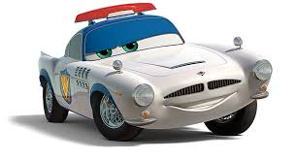
butà bala bou tub bessona bolet
POSA SABÓ DINS EL BIDÓ.
LA BANANA ÉS MOLT BONA.
EN BENET BUFA LA BOLA PEL TUB.
L’ABEL I LA BENI SÓN BESSONS.
EL BISBE TÉ UNA BOSSA AMB BOMBONS.
FITXA V/v (10)
V VA VE VU VO VI va ve vo vi vu
v AV EV UV OV IV av iv ov ev uv
VAS NEVA VELA VENT TELEVISIÓ
vas neva vela vent televisió
VESPA VIOLETA VIA NÚVOL VESTIT VOLA
vespa violeta via núvol vestit vola
AVUI VEU VUIT VALS VIANANT VEÍ VI
avui veu vuit vals vianant veí vi
VIDA VENA VILA VIOLA AVET VOTA
vida vena vila viola avet vota
AVIÓ VIVA DAVANTAL FAVA VISTA
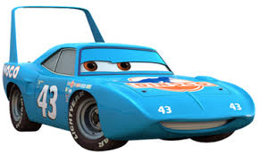
avió viva davantal fava vista
L’AVIÓ VOLA PELS NÚVOLS.
BEU VI DEL VAS PETIT.
EL VEÍ DEL PIS TÉ UN VIOLÍ.
AVUI FA MOLT VENT A LA VILA.
EL DAVANTAL DEL VALENTÍ ÉS D’UN VIOLETA VIU .
FITXA R/r (11)
R RA RI RU RO RE ra re ro ri ru
r AR ER UR OR IR ar ir or er ur
RUC RAM RODONA PORTA REM RIU VERD
ruc ram rodona portarem riu verd
RAMON PORRÓ BARRET ROBA PERNIL RAÏM
Ramon porró barret roba pernil raïm
RODOLAR MAR REI RATOLÍ PIRATA PERA
rodolar mar rei ratoló pirata pera
FERRAN PARET SERRA SIRENA SORRA
Ferran paret serra sirena sorra
MARIA MARE PARE REMENA ARRÒS FERA
Maria mare pare remena arròs fera
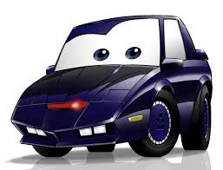
POSA EL RAÏM AL BARRET.
LA MARE TASTA LA PERA VERDA.
LA SIRENA VA DE MAR EN MAR.
LA MARIA RODOLA PER LA SORRA.
EL REI RAMON FA UNA RODONA AL TERRA.
FITXA C/c QU/qu (12)
C CA QUE QUI CO CU ca que qui co cu
c AC EC IC OC UC ac ic oc ec uc
RUC ÀNEC CARAMEL CASA COPA COL
ruc ram rodona portarem riu verd
CADIRA COLOM ROCA CORDA CURT CARA
cadira colom roca corda curt cara
RECORDA CAPSA ESCALA CUC CAMIÓ BOCA
recorda capsa escala cuc camió boca
RAQUETA EQUIP QUIRÒFAN AQUÍ MANEL
Raqueta equip quiròfan aquí Manel
PERRUQUERÍA ARQUITECTE PAQUET QUIM
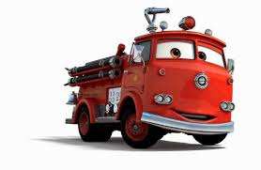
perruqueria arquitecte paquet Quim
L’ESCARBAT CAU AL CABÀS.
L’ESCOLA TOCA LES CAMPANES
EL COLOM VOLA PELS NÚVOLS.
EL TOMÀQUET MADUR ÉS PLE DE MOSQUITS.
AQUESTA RAQUETA ÉS UNA MIQUETA QUICA.
L’ESQUIROL ES QUEDA QUIET AL PI MÉS ALT.
FITXA C/c QU/qu (13)
QU CA QUE QUI CO CU ca que qui co cu
qu AC EC IC OC UC ac ic oc ec uc
CARRETERA CAMPIÓ VACA CARME CARTA
carretera curs vaca Carme carta
ESCOLA CARRETA ESCARABAT CAPITÀ CURS
escola carreta escarabat capità curs
CABÀS TOCA CUC CONTE CAPSA
cabàs toca cuc conte capsa
MOSQUIT MIQUETA BONIQUES ESQUIROL
mosquit miqueta boniques esquirol
ESQUIADOR ESQUIMAL TOMÀQUET QUIETA
esquiador esquimal tomàquet quieta
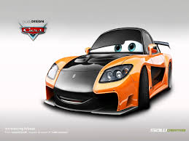
L’ARQUITECTE TÉ UN PAQUET.
COMPRO UN QUILO DE COQUES.
EN QUIM ÉS AQUÍ, AL QUIRÒFAN.
ESTIC FENT EL PRIMER CURS.
EN COSME POSA LA CAMA A LA CADIRA.
EL CAMIÓ CORRE UNA CURSA PER LA CARRETERA.
FITXA QÜ/qü (14)
QU QUA QÜE QÜI QUO qua qüe qüi quo
qu
QÜESTIÓ QUATRE QUADRE QUADERN AQUARI
qüestió quatre quadre quadern aquari
QUARS FREQÜENT QUANTITAT QUALSEVOL
quars freqüent quantitat qualsevol
QUASI ELOQÜENT QUAN QUARTILLA
quasi eloqüent quan quartilla
PASQUAL QUADRAT EQUADOR QUOTA
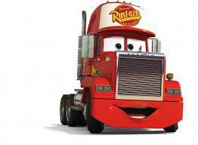
Pasqual quadrat Equador quota
AQÜEDUCTE QUOTIDIÀ QUART
aqüeducte quotidià quart
EN PASQUAL VISITA L’AQUARI.
QUASI SÓC EL QUART DE LA FILA.
TINC QUADERNS I QUARTILLES.
EL QUOCIENT DE LA DIVISIÓ ÉS QUATRE.
A L’ANTIQUARI TENEN QUADRES BONICS.
A LA PRIMAVERA ÉS FREQÜENT QUE PLOGUI.
FITXA X/x (15)
X XA XE XI XU XO xa xe xi xu xo
x AX EX IX UX OX ax ex ix ux ox
XIULA XIC XUTA AIXAFADA XÀFEC XERRAC
Xiula xic xuta aixafada xàfec xerrac
AIXETA XEMENEIA XILÒFON XIPRER XOC
aixeta xemeneia xilòfon xiprer xoc
XOCOLATA XOP XALET XAMPÚ XERRAR XICOT
xocolata xop xalet xampú xerrar xicot
XINXETA XAVIER CAIXA XOFER PEIX COIX
xinxeta Xavier caixa xofer peix coix
MADUIXA XAI XURRO ALEIX XUMET
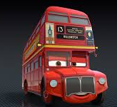
maduixa xai xurro Aleix xumet
LA MOTO XOCA AMB EL CAMIÓ.
L’ALEIX ENCARA PORTA XUMET.
FA XURROS AMB XOCOLATA.
EN XAVIER XUTA A LA XARXA.
TALLA XIPRERS I XOPS AMB UN XERRAC XIC.
TOT EL DIA ESTÀ XERRANT SOL PEL XALET.
FITXA Z/z (16)
Z ZA ZE ZI ZU ZO za ze zi zu zo
z AZ EZ IZ UZ OZ az ez iz uz oz
zebra zero zodíac zona zoo zumzejar
zebra zero zodíac zona zoo zumzejar
ZUM-ZUM ESMORZAR XIMPANZÉ QUINZE
zum-zum esmorzar ximpanzé quinze
QUINZE BOTZINA BRUNZIR SALZE TRAPEZI
quinze botzina brunzir salze trapezi
COLZE ZEL ONZE DOTZE SETZE ALZINA
colze zel onze dotze setze alzina
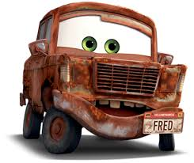
ELL ESMORZA SOTA UNA ALZINA.
UN XIMPANZÉ MENJA DOTZE
PLÀTANS.
LA ZEBRA DEL ZOO S’ENFILA AL TRAPEZI.
LES ABELLES FAN ZUM-ZUM SOTA EL SALZE.
SÉ TOCAR LA BOTZINA AMB EL COLZE.

FITXA X/x (17)
Ç ÇA ÇO ÇU ça ço çu
ç AÇ UÇ OÇ aç uç oç
CAPÇAL ABRAÇAR DESCALÇ FORÇA FAÇANA
capçal abraçar descalç força façana
FELIÇ FORÇUT PUÇA XORIÇO VENÇUT ERIÇÓ
feliç forçut puça xoriço vençut eriçó
PINÇA CANÇÓ ALÇAR AVANÇAR BRAÇ
pinça cançó alçar avançar braç
AMENAÇA DOLÇ LLENÇOL CAÇADOR CALÇAT
amenaça dolç llençol caçador calçat
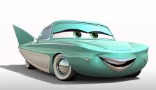
CALÇOTADA CALÇOTETS BALANÇA
calçotada calçotets balança
TÉ TANTA FORÇA QUE HA VENÇUT
AL GEGANT DESCALÇ.
FAREM UNA CALÇOTADA A LA PLAÇA.
EL CAÇADOR PORTA UN BON CALÇAT.
SÓC FELIÇ SI ALÇA ELS BRAÇOS I M’ABRAÇA.

FITXA X/x (18)
Ç ÇA CE CI ÇO ÇU ça ce ci ço çu
ç AÇ UÇ OÇ aç uç oç
CEC CEBA CEL CIÈNCIA CEREAL CEMENTIRI
cec ceba cel ciència cereal cementiri
CIGARRET CIGNE OCEÀ CÈNTIMS CIM
cigarret cigne oceà cèntims cim
CIMENT CEP CINC CERA CINE CERÀMICA
ciment cep cinc cera cine ceràmica
CIRI CINQUANTA CIUTAT CINTA CINTURA
ciri cinquanta ciutat cinta cintura
CIRC CIRCUIT CIRERA OFICI CÉRVOL
circ circuit cirera ofici cérvol
AL ZOO VEURÉ CIGNES I CÉRVOLS.
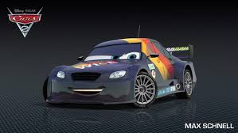
LA CÈLIA FA UN CURS DE CERÀMICA.
AQUESTA TARDA ANIREM AL CIRC.
ES CERT QUE AVUI CORRE EL
CIRCUIT PER LA CIUTAT?
PORTA CIRERES, CEBES I ENCIAM A LA BOSSA
EN CESC MESURA LA CINTURA AMB LA CINTA.
FITXA NY/ny (19)
NY NYA NYI NYU NYO NYE nya nye nyo nyi nyu
ny ANY INY ONY UNY ENY any iny ony eny uny
BONY NYANYO ARANYA TERANYINA JUNY
bony nyanyo aranya teranyina juny
PINYOL MUNTANYA BANYERA GUANYAR PUNY
pinyol muntanya banyera guanyar puny
PINYA PUNY NYAM! ROSSINYOL CASTANYA
pinya puny nyam! rosinyol castanya
PENYA TONYINA SENYOR ANY PESTANYA
penya tonyina senyor any pestanya
PIRANYA PANY CANYA CUCANYA
piranya pany canya cucanya
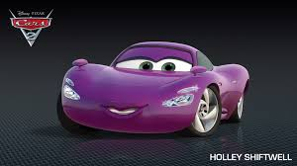
EL SENYOR ANTONI GUANYA.
CADA ANY AL JUNY EM BANYO.
PESCO AMB CANYA UNA TONYINA.
LA MINYONA TÉ UN BONY.
A LA MUNTANYA HI HA UN ROSSINYOL AMB UN PINYOL.
FITXA G/GU/g/gu (20)
G/GU GA GUE GUI GO GU
g/gu ga gue gui go gu
GAT SOGA GORRA GUINEU ÀGUILA PAGA
gat soga go rra guineu àguila paga AMAGAT TORTUGA GUITARRA PIGA GOL
amagat tortuga guitarra piga gol
GUÀRDIA GOS IGUAL REGAR AGOST
guàrdia gos igual regar agost
GOTA CAGANER XERINGA AMIGA GOMA
gota caganer xeringa amiga goma
GAVINA BAGUL GUILLEM ELEGANT GROGA
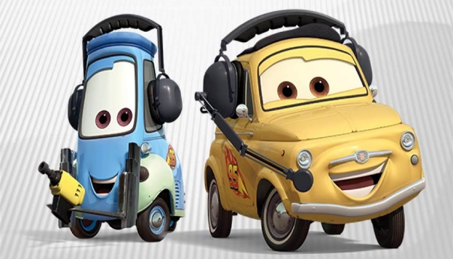
Gavina bagul Guillem elegant groga
EL CARAGOL S’AMAGA A LA COL.
LA GUINEU GUANYA LA TORTUGA.
EL NOI GANDUL VA MOLT ELEGANT
EN GUILLEM REGA LES MARGARIDES.
VISC A BALAGUER I SÓC DE LA NOGUERA.
A L’AGOST LES GAVINES VOLEN SOBRE EL MAR.
FITXA J/G/j/g (21)
J/G JA GE GI JO JU
j/g ja ge gi jo ju
JULIVERT GELAT JAQUETA JOIA JOC
julivert gelat jaqueta joia joc
JOSEP JUGAR ALBERGÍNIA PENJADOR
Josep jugar albergínia penjador
GIRONA GIRA-SOL DIJOUS RAJOLA PIJAMA
Girona gira-sol dijous rajola pijama
JOVE GENT MÀGIA JULIOL GESPA TARONJA
jove gent màgia juliol gespa taronja
JOAN GENI GIRAFA AJUDAR GITANO
Joan geni girafa ajudar gitano
GEMMA GENER MONJA JOGUINES GERRA
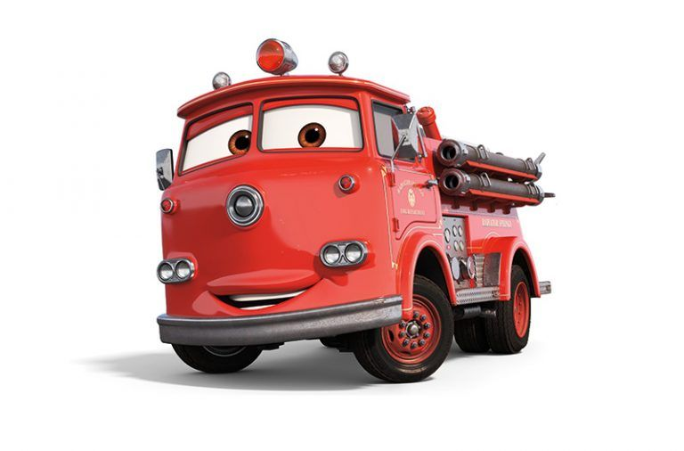
Gemma gener monja joguines gerra
LA GEMA FA MÀGIA AMB LA GERRA.
EL GENI REGALA JOQUINES.
EL GITANO VA A GIRONA.
AL GENER LA MONJA AJUDA AL JOVE.
FITXA GR/GL/gl/gr (22)
GR/GL GRA GRI GRO GRE GRU
gr/gl GLI GLO GLE GLA GLU

GRANJA GRILL GLOBUS CIGRONS GLOP GRATAR
granja grill globus cigrons glop gratar
GRUTA ESGLÉSIA ALEGRE GRAELLA GROC
gruta església alegre graella groc
GRESCA GRANOTA GRIPAU ESGRIMA IGLÚ GLA
gresca granota gripau esgrima iglú gla

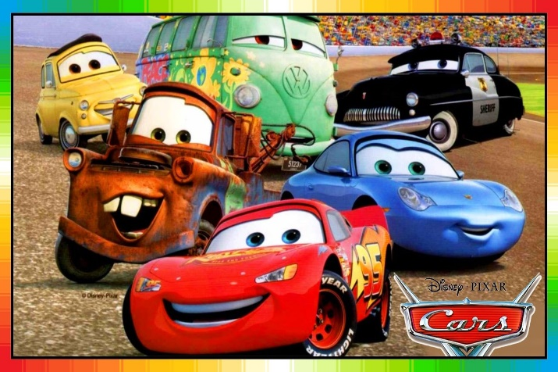
LA GLORIA DÓNA UN GRAPAT DE
CIGRONS A LA BLANCA.
ELLA ES GRONXA A LA GRANJA.
EL GRIPAU I LA GRANOTA SÓN
AMICS DEL GRILL.
DORM A L’IGLÚ I FA UN GLOP D’AIGUA GLAÇADA.
LI AGRADA ENLAIRAR EL GLOBUS GROC AL TERRAT.
LA GRANOTA ALEGRE FA GRESCA AMB EL GRIPAU.

